Министерство образования и науки Российской Федерации
Федеральное государственное автономное образовательное учреждение
высшего профессионального образования
«НАЦИОНАЛЬНЫЙ ИССЛЕДОВАТЕЛЬСКИЙ
ТОМСКИЙ ПОЛИТЕХНИЧЕСКИЙ УНИВЕРСИТЕТ»

Инженерная школа информационных технологий и робототехники
Отделение информационных технологий
09.03.02 Информационные системы и технологии

Отчет по теме
«Разработка графического редактора нотаций для веб-приложения управления проектной документацией»
по дисциплине:
«Учебно-исследовательская работа студентов»

Выполнил:
студент гр. 8И21 _________ Д.С. Сергеев

Проверил:
Старший преподаватель ОИТ
оценка (max: 40 баллов): _____________
к защите допускаю _____________ В.А. Коровкин
___.___.______

Томск 2026
Оглавление
Введение 3
1 Анализ аналогов, требования, выбор нотаций 5
2 Проектирование графического редактора 12
3 Реализация графического редактора 25
4 Результаты и перспективы развития 37
Заключение 44
Список использованных источников 46

Введение
В рамках предыдущей учебно-исследовательской работы был разработан опытный образец клиентской части веб-приложения для управления проектной документацией, создан каркас приложения и блочный текстовый редактор, а также исследованы подходы к совместной работе (CRDT, OT). При этом средство для построения диаграмм осталось на уровне эскизных проектов и планов по встраиванию в общую архитектуру.
Актуальность данной работы обусловлена отсутствием в разработанном прототипе удобного инструмента для создания диаграмм и нотаций. Существующие онлайн‑редакторы (Draw.io, Miro, Lucidchart) либо не встроены в единый документооборот, либо не поддерживают широкий спектр нотаций, требуемых в корпоративной разработке. Разработка собственного графического редактора, интегрированного с уже имеющейся файловой системой и текстовым редактором, позволит закрыть эту потребность и предоставить пользователям бесшовную работу с текстовой и графической проектной документацией.

Цель:
Разработать графический редактор нотаций для веб-приложения управления проектной документацией, обеспечивающий создание и редактирование диаграмм основных типов (C4, BPMN, UML, ER, DFD), а также исследовать возможности его расширения для поддержки совместной работы в реальном времени.

Задачи:
- Провести анализ существующих веб‑ориентированных графических редакторов и выявить их функциональные возможности, сильные и слабые стороны применительно к задаче моделирования нотаций.
- Сформулировать функциональные и нефункциональные требования к графическому редактору, учитывая специфику каждой поддерживаемой нотации (набор элементов, правила связей, визуальное оформление).
- Выбрать технологический стек для реализации графического редактора, обосновав выбор библиотеки для работы с Canvas (Konva) и механизма хранения данных (CRDT/Yjs).
- Спроектировать архитектуру графического редактора, включая систему унифицированных типов (узлы, связи, зоны), реестр расширяемых элементов и алгоритмы пересчёта координат.
- Реализовать базовый функционал графического редактора:
  - добавление, перемещение, удаление и изменение размера фигур;
  - создание и редактирование связей с возможностью управления точками излома;
  - отображение инспектора свойств выбранного элемента;
  - поддержку панорамирования и масштабирования холста.
- Разработать систему нотаций, позволяющую добавлять новые типы диаграмм через конфигурационные файлы без изменения кода редактора.
- Реализовать примеры нотаций не менее чем трёх типов: BPMN (базовые элементы), UML (классы и связи), C4 (контейнеры и компоненты).
- Провести сравнительный анализ производительности разработанного редактора с альтернативными open‑source решениями (Draw.io, React Flow) по ключевым метрикам (время отклика, размер бандла, плавность перетаскивания).
- Наметить пути интеграции графического редактора с существующими модулями приложения (файловая система, текстовый редактор, система комментариев) и подготовки к совместной работе.

Анализ аналогов, требования, выбор нотаций

Анализ аналогов
Для обоснования проектных решений и выявления требований к разрабатываемому графическому редактору был проведён анализ современных веб-ориентированных инструментов для создания диаграмм и нотаций. Основное внимание уделялось следующим аспектам: поддержка необходимых типов диаграмм (C4, BPMN, UML, ER, DFD), возможности совместной работы, расширяемость, производительность и интеграционный потенциал.

Обзор аналогов
- Draw.io – один из самых распространённых бесплатных редакторов диаграмм с открытым исходным кодом. Поддерживает множество нотаций: UML, BPMN, ER, архитектурные схемы, C4 (через плагины). Интегрируется с Google Drive, OneDrive, GitHub.
Сильные стороны: широкая библиотека элементов, экспорт в различные форматы (PNG, SVG, XML), работа с пользовательскими шаблонами.
Слабые стороны: отсутствие встроенной совместной работы в реальном времени, ограниченная кастомизация нотаций без доработки исходного кода.
- Miro – онлайн-доска для совместной работы, позволяющая создавать диаграммы, майнд-карты, пользовательские истории. Популярен в Agile-командах.
Сильные стороны: отличная поддержка коллаборации (курсоры, комментарии, видеозвонки), удобное перетаскивание элементов, богатая библиотека шаблонов.
Слабые стороны: слабая поддержка специфических нотаций (например, C4 или BPMN 2.0), отсутствие экспорта в форматы, понятные для моделирования (PlantUML, XML), проприетарность и ограничения бесплатной версии.
- Lucidchart – коммерческий инструмент для создания диаграмм с упором на корпоративное использование. Поддерживает UML, BPMN, ER, архитектурные диаграммы, а также интеграцию с Atlassian, Salesforce.
Сильные стороны: хорошая производительность при работе с большими схемами, возможность создания собственных библиотек элементов, версионность.
Слабые стороны: высокая стоимость, нет открытого API для расширения нотаций, совместная работа требует постоянного подключения к интернету.
- React Flow – библиотека с открытым исходным кодом для построения графовых диаграмм на React. Используется для создания кастомных редакторов (оркестрация данных, машинное обучение).
Сильные стороны: отличная производительность, поддержка кастомных узлов и связей, модульная архитектура, возможность интеграции с Redux/Zustand.
Слабые стороны: изначально не предназначена для бизнес-нотаций (BPMN, C4) – требуется значительная доработка, отсутствие готового UI для панелей инструментов и инспектора.
- Excalidraw – минималистичный редактор для создания эскизов и диаграмм от руки.
Сильные стороны: простота использования, открытый исходный код, хорошая поддержка коллаборации (WebSocket + CRDT).
Слабые стороны: не подходит для строгих нотаций (BPMN, UML), нет системы типов элементов, сложно расширять.

Сравнительный анализ
Сравнение проводилось по критериям, значимым для разработки графического редактора нотаций. Результаты сведены в таблицу 1.
Таблица 1 – Сравнение аналогов
Критерий | Draw.io | Miro | Lucidchart | Excalidraw | React Flow
Поддержка C4/BPMN/UML/ER | Через плагины | Нет | Да | Нет | Нет
Совместная работа | Нет | Да | Да | Да | Нет
Расширяемость нотаций | Низкая | Нет | Нет | Средняя | Высокая
Экспорт в PlantUML/Structurizr | Нет | Нет | Нет | Нет | Нет
Производительность (100+ элементов) | Средняя | Высокая | Высокая | Средняя | Высокая
Открытый исходный код | Да | Нет | Нет | Да | Да
Возможность встраивания в своё приложение | Ограниченная (iframe) | Нет | Нет | Да | Да

Выводы по анализу
Проведённый анализ показывает, что ни один из существующих инструментов не удовлетворяет в полной мере требованиям проекта:
- Draw.io и Lucidchart имеют богатую библиотеку нотаций, но не позволяют легко добавлять новые типы элементов без модификации исходного кода, а также не предоставляют встроенных механизмов совместной работы.
- Miro хорош для коллаборации, но не подходит для формальных нотаций (C4, BPMN, UML) и не позволяет экспортировать диаграммы в специализированные форматы (PlantUML).
- React Flow даёт гибкость и производительность, однако требует значительной доработки для поддержки бизнес-нотаций, а также не включает готовых UI-компонентов (библиотека элементов, инспектор свойств).
- Excalidraw демонстрирует современный подход к коллаборации (CRDT), но не пригоден для строгого моделирования.
Таким образом, целесообразна разработка собственного графического редактора, который сочетал бы:
- Расширяемую архитектуру (возможность добавления новых нотаций через JSON-конфигурацию);
- Высокую производительность (на базе Konva и прямого управления DOM-слоями);
- Поддержку совместной работы (с заделом на внедрение CRDT);
- Бесшовную интеграцию с уже разработанным текстовым редактором и файловой системой.
Результаты анализа легли в основу функциональных и нефункциональных требований (раздел 2.1).

Ключевые функциональные возможности, выявленные в результате анализа
Анализ существующих решений позволил выделить набор обязательных функций, без которых графический редактор не может считаться пригодным для профессионального использования при моделировании нотаций.

Работа с холстом
- Панорамирование и масштабирование – все проанализированные инструменты поддерживают перемещение холста (средней кнопкой мыши или зажатым пробелом) и масштабирование (колёсико мыши, часто с модификатором Ctrl). Это критично для работы с большими диаграммами.
- Сетка и привязка к сетке – во всех редакторах (кроме Excalidraw) присутствует сетка, упрощающая выравнивание элементов. Привязка к сетке (snap‑to‑grid) ускоряет создание аккуратных схем.
- Бесконечное полотно – ни один из редакторов не ограничивает пользователя фиксированными границами, что необходимо для постепенного расширения диаграммы.

Редактирование элементов
- Добавление фигур – всеми инструментами поддерживается добавление фигур через панель инструментов или перетаскиванием из библиотеки. Это базовая операция, без которой редактор не имеет смысла.
- Перемещение и изменение размеров – все редакторы предоставляют возможность перетаскивания фигур и изменения их размеров с помощью 8 якорей. При этом в Miro и Draw.io угловые якоря изменяют пропорции независимо, что удобно для прямоугольных блоков.
- Редактирование стилей – возможность менять цвет заливки, цвет и толщину обводки присутствует во всех редакторах и является неотъемлемой частью любого графического редактора.

Связи между элементами
- Создание связей – все анализируемые редакторы позволяют создавать связи перетаскиванием от одного элемента к другому (кроме Excalidraw, где связи не поддерживаются). Это ключевая функция для диаграмм, отражающих взаимосвязи.
- Автоматическое перестроение связей – в Draw.io, Miro и Lucidchart связи автоматически следуют за перемещаемыми элементами. Эта функция критически важна для удобства редактирования.
- Точки излома (control points) – возможность добавлять промежуточные точки на линии для обхода препятствий присутствует в Draw.io, Miro и React Flow. Это необходимо для сложных схем.
- Различные типы стрелок – возможность выбирать стрелку в начале и/или конце линии (например, для отображения направления потока) есть во всех редакторах, поддерживающих связи.

Управление и вспомогательные функции
- Создание связей – все анализируемые редакторы позволяют создавать связи перетаскиванием от одного элемента к другому (кроме Excalidraw, где связи не поддерживаются). Это ключевая функция для диаграмм, отражающих взаимосвязи.
- Автоматическое перестроение связей – в Draw.io, Miro и Lucidchart связи автоматически следуют за перемещаемыми элементами. Эта функция критически важна для удобства редактирования.
- Точки излома (control points) – возможность добавлять промежуточные точки на линии для обхода препятствий присутствует в Draw.io, Miro и React Flow. Это необходимо для сложных схем.
- Различные типы стрелок – возможность выбирать стрелку в начале и/или конце линии (например, для отображения направления потока) есть во всех редакторах, поддерживающих связи.

Специфические требования для нотаций
- Поддержка различных типов нотаций – Draw.io и Lucidchart предоставляют готовые библиотеки для BPMN, UML, ER, архитектурных диаграмм. Miro и Excalidraw ориентированы на свободное рисование, не на формальные нотации. Для нашей целевой аудитории поддержка конкретных нотаций (C4, BPMN, UML, ER) является обязательной.
- Расширяемость нотаций – React Flow и Excalidraw (частично) позволяют добавлять новые типы элементов без изменения ядра. Draw.io и Lucidchart такой гибкости не предоставляют. Для возможности постепенного наращивания функциональности важна расширяемость.

Интеграция и совместная работа
- Совместная работа в реальном времени – Miro и Excalidraw (через CRDT) поддерживают совместное редактирование. Lucidchart также имеет коллаборацию, но с проприетарным бэкендом. Для корпоративного использования эта функция является преимуществом, но не обязательна на начальном этапе.
- Совместная работа в реальном времени – Miro и Excalidraw (через CRDT) поддерживают совместное редактирование. Lucidchart также имеет коллаборацию, но с проприетарным бэкендом. Для корпоративного использования эта функция является преимуществом, но не обязательна на начальном этапе.

Выводы по ключевым функциям
По итогам анализа сформулирован перечень обязательных возможностей, которыми должен обладать разрабатываемый графический редактор:
- Перемещение области просмотра, изменение масштаба, отображение координатной сетки с функцией прилипания элементов.
- Добавление, перемещение, изменение геометрических размеров и удаление графических элементов.
- Построение соединительных линий, их автоматическое обновление при изменении положения связанных элементов, поддержка промежуточных точек излома и различных типов окончаний.
- Выделение одного или нескольких элементов, возможность отмены и повторения выполненных действий.
- Панель настройки свойств выбранного элемента.
- Расширяемая архитектура, позволяющая добавлять новые разновидности нотаций без изменения существующего программного кода.
- Поддержка не менее трёх типов нотаций (BPMN, UML, C4).
Остальные возможности (нанесение поясняющих надписей, коллективная работа, выгрузка в PlantUML) относятся к числу перспективных и подлежат реализации на этапе дипломного проектирования.

Проектирование графического редактора

Функциональные и нефункциональные требования
На основе анализа существующих аналогов и выявленных ключевых функций сформулированы функциональные требования (FR) к разрабатываемому графическому редактору. Требования разделены на обязательные для реализации в рамках УИРС №8 и перспективные для дипломного этапа.

Обязательные требования (реализуемые за УИРС)
- Панорамирование и масштабирование холста
- Холст должен поддерживать перемещение области просмотра (панорамирование) с помощью средней кнопки мыши или зажатой правой кнопки.
- Масштабирование холста должно осуществляться вращением колёсика мыши при зажатой клавише Ctrl.
- Диапазон масштабирования – от 20% до 400%.
- Сетка и привязка к сетке
- Холст должен отображать координатную сетку с шагом 24 пикселя (или настраиваемым).
- Должна быть реализована привязка (snap‑to‑grid) перемещаемых и создаваемых элементов к узлам сетки.
- Добавление базовых фигур
- Пользователь должен иметь возможность добавлять на холст фигуры следующих типов: прямоугольник, круг, ромб.
- Добавление фигуры производится нажатием кнопки на панели инструментов или перетаскиванием из библиотеки элементов.
- Перемещение и изменение фигур
- Фигура должна перетаскиваться мышью за её область.
- Для выделенной фигуры должен отображаться трансформер с 8 якорями:
  - угловые якоря изменяют ширину и высоту независимо;
  - боковые якоря изменяют только ширину или только высоту.
- При изменении размеров текст внутри фигуры должен автоматически перецентрироваться.
- Создание связей между фигурами
- Связь (стрелка) создаётся перетаскиванием от специального якоря на исходной фигуре до якоря на целевой фигуре.
- Связь должна поддерживать промежуточные точки излома (добавление, перемещение, удаление).
- При перемещении любой из связанных фигур связь автоматически перестраивается (меняет свои точки).
- Стилизация связей
- Для связи должны быть настраиваемы: цвет, толщина линии, тип окончания (стрелка, точка, отсутствие) отдельно для начала и конца.
- Стрелка должна отображаться корректно независимо от направления линии.
- Выделение и удаление элементов
- Одиночный клик по фигуре или связи выделяет элемент (подсвечивается рамкой).
- Нажатие клавиши Delete удаляет выделенный элемент.
- Должно поддерживаться множественное выделение прямоугольной рамкой (лассо).
- История действий
- Должна быть реализована отмена последнего действия (Ctrl+Z) и повтор отменённого действия (Ctrl+Y).
- История должна охватывать: добавление, удаление, перемещение, изменение размеров, изменение стилей, создание/удаление связей.
- Инспектор свойств
- Для выделенного элемента в правой панели должны отображаться его редактируемые свойства:
  - текст (метка) для фигур;
  - цвет заливки и цвет обводки;
  - толщина обводки;
  - для связей – тип окончания стрелки.
- Изменение свойства должно мгновенно применяться к элементу на холсте.
- Сохранение и загрузка диаграмм
- Диаграмма должна автоматически сохраняться в сторе (Zustand) при каждом изменении.
- При перезагрузке страницы диаграмма должна восстанавливаться из localStorage (или IndexedDB).
- Должна быть возможность экспорта диаграммы в JSON‑файл и импорта из JSON‑файла.
- Расширяемость через Json-конфигурацию
- Архитектура редактора должна предусматривать описание новых типов элементов (фигур, связей) в виде JSON‑конфигурации.
- Загрузка конфигурации должна происходить динамически, без перекомпиляции приложения.
- В рамках УИРС должны быть реализованы конфигурации для нотаций:
  - BPMN (базовая): задача, шлюз, стартовое/конечное событие;
  - UML (диаграмма классов): класс (с разделением на имя, атрибуты, методы);
  - C4 (контейнеры и компоненты): контейнер, компонент.
- Библиотека элементов
- Рабочая область должна содержать библиотеку доступных элементов, сгруппированных по нотациям.
- Пользователь может перетащить элемент из библиотеки на холст (drag‑and‑drop).
- Библиотека должна автоматически обновляться на основе загруженных JSON‑конфигураций.

Перспективные требования (Дипломный этап)
- Совместное редактирование в реальном времени
- Несколько пользователей должны иметь возможность одновременно редактировать одну диаграмму.
- Изменения должны синхронизироваться с помощью CRDT (Yjs) и WebSocket.
- Должна поддерживаться возможность видеть курсоры и выделения других пользователей.
- Комментарии к элементам
- К каждому узлу или связи можно добавить комментарий.
- Комментарии отображаются в отдельной панели и могут быть разрешены (закрыты).
- Группировка элементов
Несколько элементов можно объединить в группу для совместного перемещения, масштабирования и копирования.
- Экспорт в PlantUML
- Диаграмма должна экспортироваться в текстовое описание на языке PlantUML.
- Должна быть поддержка импорта из PlantUML (создание диаграммы по тексту)
- Версионирование диаграмм
Система должна хранить историю версий диаграммы с возможностью отката к любой предыдущей версии.

Нефункциональные требования
Нефункциональные требования определяют атрибуты качества системы, которые не связаны напрямую с конкретными функциями, но критически важны для пользовательского опыта и дальнейшего развития.
ID | Требование | Значение/Критерий
NFR‑01 | Производительность (время отклика) | Время реакции на перетаскивание фигуры не должно превышать 100 мс
NFR‑02 | Производительность (большие диаграммы) | Панорамирование и масштабирование диаграммы размером до 200 узлов и 300 связей должно осуществляться с частотой кадров не менее 30 FPS.
NFR‑03 | Размер бандла | Общий размер JavaScript‑кода графического редактора в сжатом виде (gzip) не должен превышать 300 КБ.
NFR‑04 | Поддержка браузеров | Редактор должен корректно работать в последних версиях Google Chrome, Mozilla Firefox, Microsoft Edge и Safari (начиная с версии 15).
NFR‑05 | Расширяемость | Добавление новой нотации должно требовать только создания JSON‑файла и не должно влиять на основной код редактора (принцип открытости/закрытости).
NFR‑06 | Удобство пользовательского интерфейса | Все основные операции должны иметь горячие клавиши (Delete, Ctrl+Z, Ctrl+Y, Ctrl+C, Ctrl+V, Ctrl+A). При наведении на элементы интерфейса должны отображаться всплывающие подсказки.
NFR‑07 | Безопасность | Вводимые пользователем тексты (метки, комментарии) должны проходить санитизацию для предотвращения XSS‑атак. Хранение данных на клиенте (localStorage) не требует шифрования.
NFR‑08 | Доступность (SLA) | Поскольку на текущем этапе приложение работает только на клиенте, требование к доступности не предъявляется. В перспективе (с бэкендом) – 99.5% времени.

Достижение заявленных нефункциональных требований будет проверяться с помощью инструментов: Lighthouse (производительность), webpack-bundle-analyzer (размер бандла), ручного тестирования в браузерах (совместимость), cypress (отработка сценариев).

Стек технологий
К существующему проекту для реализации графического редактора добавлены следующие компоненты:
- React Konva для работы с холстом
Konva предоставляет высокопроизводительный 2D-рендеринг, поддержку слоёв, трансформеров, событий мыши. React Konva позволяет декларативно описывать графические элементы, интегрируясь с React.
- Zustand + immer для управления состоянием
Лёгковесное, без лишнего бойлерплейта, с поддержкой иммутабельных обновлений. Хорошо подходит для хранения модели диаграммы и UI-состояния.
Обоснование выбора React Konva:
- Альтернативы (React Flow, Fabric.js) либо не подходят для произвольных форм, либо не имеют готовой интеграции с React и CRDT (Fabric.js).
- Konva имеет понятную модель слоёв, трансформер «из коробки», высокую производительность при большом количестве элементов.
- Возможность прямой манипуляции через рефы (например, для синхронизации линий при перетаскивании без перерендера React) позволяет добиться плавности.

Архитектура редактора
Редактор построен по слоистой архитектуре View-Model-Store с чётким разделением ответственности. Код графического редактора изолирован в модуль, который не зависит от остальной части приложения и может быть легко перенесён в другой проект.

Слой представления (View)
DiagramCanvas – корневой компонент, содержащий Stage Konva и управляющий слоями. Отвечает за обработку событий мыши (панорамирование, масштабирование, выделение рамкой, создание связей) и синхронизацию viewport.
Слои (Layer):
- GridLayer – отрисовка сетки.
- NodeLayer – рендеринг узлов (фигур) через ShapeRenderer.
- EdgeLayer – рендеринг связей через EdgeRenderer.
- TemporaryEdge – временная линия при создании связи.
- TransformerLayer – трансформер для выделенных узлов.
- EdgeHandlesOverlay – точки управления связями (контрольные точки, начальные/конечные маркеры).
- SelectionLayer – отображение рамки выделения.
Инспектор свойств – React-компонент, динамически строящий форму на основе editableProperties выбранного элемента.

Слой модели (Model)
Содержит типы данных документа, реестры для доступа к Konva-объектам и утилиты для работы с геометрией.
Реестры:
- nodeRegistry – хранит ссылки на Konva-группы узлов для быстрого доступа при обновлении линий.
- edgeRegistry – хранит ссылки на Konva-объекты связей.
- notationRegistry – загружает JSON-нотации и предоставляет определения для создания узлов.
Геометрические утилиты: вычисление точек привязки, пересечений с прямоугольниками, построение маршрутов.

Слой управления (Store)
Хранилище Zustand выступает единым источником достоверных данных о состоянии документа и пользовательского интерфейса. Основные команды, доступные через хранилище:
- добавление, изменение и удаление узлов (addNode, updateNode, deleteNode);
- добавление, изменение и удаление соединительных линий (addEdge, updateEdge, deleteEdge);
- удаление выделенных элементов (deleteSelection);
- отмена и повтор действий (undo, redo);
- установка параметров области просмотра (setViewport);
- управление флагами интерактивного взаимодействия (перемещение узлов, перемещение управляющих элементов линий и другие).
Любое изменение состояния документа влечёт за собой создание контрольной точки для последующей отмены действия. При обновлении положения узла автоматически пересчитываются все связанные с ним соединительные линии с целью уточнения точек их прилегания.

Модель данных (общая)
Документ диаграммы (DiagramDocument) состоит из двух коллекций:
Узлы (DiagramNode) – фигуры на холсте. Каждый узел имеет геометрию (координаты, размеры), стили (цвет заливки, цвет обводки, толщина линии), текстовое содержимое, а также может содержать расширение для конкретной нотации (BPMN, UML, C4) с дополнительными свойствами и примитивами для отрисовки.
Связи (DiagramEdge) – линии между узлами. Каждая связь имеет начальную и конечную точки (привязанные к узлам или свободные), тип линии (прямая, ортогональная, Безье), список промежуточных контрольных точек, стили (цвет, толщина, типы окончаний) и необязательную подпись.
Контекст редактора (EditorState) – дополнительно хранит историю изменений (для Undo/Redo), выделенные элементы, параметры области просмотра (смещение и масштаб) и флаги интеракции (перетаскивание, создание связи и др.).
Все сущности хранятся в мировых координатах (не зависят от viewport), а панорамирование и масштабирование реализуются трансформацией Konva-слоёв.

Декларативная система нотаций
Для обеспечения расширяемости разработана декларативная система описания нотаций, основанная на JSON-файлах. Файлы нотаций расположены в директории public/notations/.
Структура файла нотации:
- id – Уникальный идентификатор набора нотаций (используется в реестре).
- name – Человекочитаемое название нотации.
- version – Версия нотации (для обеспечения совместимости).
- elements – Массив описаний фигур, поддерживаемых нотацией.
- connections – Правила создания связей (допустимые типы и стили по умолчанию).
- validationRules – Правила валидации диаграммы.
Структура элемента в массиве elements:
- type – уникальный строковой идентификатор элемента.
- name – отображаемое имя элемента.
- extends – базовый тип, от которого наследуется элемент (фигура, зона, связь). Наследование позволяет переиспользовать общие свойства (координаты, стили).
- icon – имя иконки из библиотеки Material Design Icons (mdi), отображаемой в библиотеке элементов.
- defaults – начальные значения параметров: базовая геометрия (shapeType), размеры (width, height), стили (style – цвет заливки, обводки, толщина линии) и прочие атрибуты, специфичные для элемента.
- properties – список пользовательских свойств, которые будут отображаться в инспекторе свойств. Каждое свойство описывается:
  - name – имя поля в объекте notation.properties.
  - label – подпись в интерфейсе.
  - type – тип данных: text, number, color, select, boolean.
  - options (для select) – массив возможных значений.
  - default – значение по умолчанию.
Новая нотация добавляется без перекомпиляции приложения – достаточно положить JSON-файл в директорию public/notations/ и перезапустить редактор. Ядро редактора не зависит от конкретных типов элементов, что обеспечивает разделение кода и данных.

Алгоритм загрузки и регистрации
Процесс обработки JSON‑нотаций в редакторе включает следующие этапы:
- Динамический импорт – при инициализации приложения модуль сканирует директорию public/notations/ и загружает все JSON‑файлы через fetch.
- Нормализация элемента – для каждого элемента из поля elements:
  - Формируется уникальный идентификатор elementId = ${notationId}.${element.type} (например, bpmn.bpmn-task).
  - Если в defaults не указан массив primitives, создаётся fallback-примитив на основе shapeType (прямоугольник, круг или ромб).
  - Поле properties дополняется недостающими значениями по умолчанию (тип, значение).
  - Задаются политики изменения размера: canStretch (можно ли менять пропорции) и preserveAspectRatio (сохранять ли соотношение сторон).
- Регистрация – готовое определение (NodeDefinition) сохраняется в реестре, после чего оно становится доступным в библиотеке элементов (DiagramSidebar) и фабрике создания узлов (createNode).

Интеграция с редактором
После загрузки JSON‑конфигурации:
- В левой боковой панели появляется новая группа, содержащая все элементы из elements.
- При перетаскивании элемента на холст вызывается createNode(type, x, y), которая:
  - Находит соответствующее описание.
  - Клонирует нотацию, чтобы независимые экземпляры не ссылались на один объект.
  - Инициализирует размеры, стили и свойства по умолчанию.
- Сохраняет созданный узел в документе через actions.addNode.
- При выделении узла инспектор свойств динамически отображает поля, описанные в properties, и позволяет их редактировать. Изменения немедленно применяются к узлу и пересохраняются в сторе.
Преимущества подхода:
- Расширяемость без перекомпиляции – для добавления новой нотации достаточно положить JSON‑файл в нужную директорию и перезапустить приложение. Никакие части кода не требуют изменения.
- Единообразие описания – все нотации описываются в одном формате, что упрощает поддержку и документирование.
- Разделение кода и данных – ядро редактора не зависит от конкретных типов элементов, что снижает связанность и повышает тестируемость.
- Пользовательские нотации – в перспективе администратор сможет загружать собственные JSON‑файлы через интерфейс приложения, не прибегая к помощи разработчиков.
- Версионирование – наличие поля version позволяет отслеживать изменения в формате нотаций и при необходимости выполнять миграцию.
Ограничения и перспективы:
- В текущей версии поддерживаются только элементы, расширяющие "shape". Поддержка "edge" и "zone" планируется на следующих этапах.
- Для сложных элементов (например, UML-класс с разделением на атрибуты и методы) требуется расширение спецификации primitives, что оставлено на дальнейшее развитие.
- Валидационные правила пока не реализованы на клиенте – только описаны в схеме. Их полноценная поддержка потребует реализации интерпретатора правил.

Макет
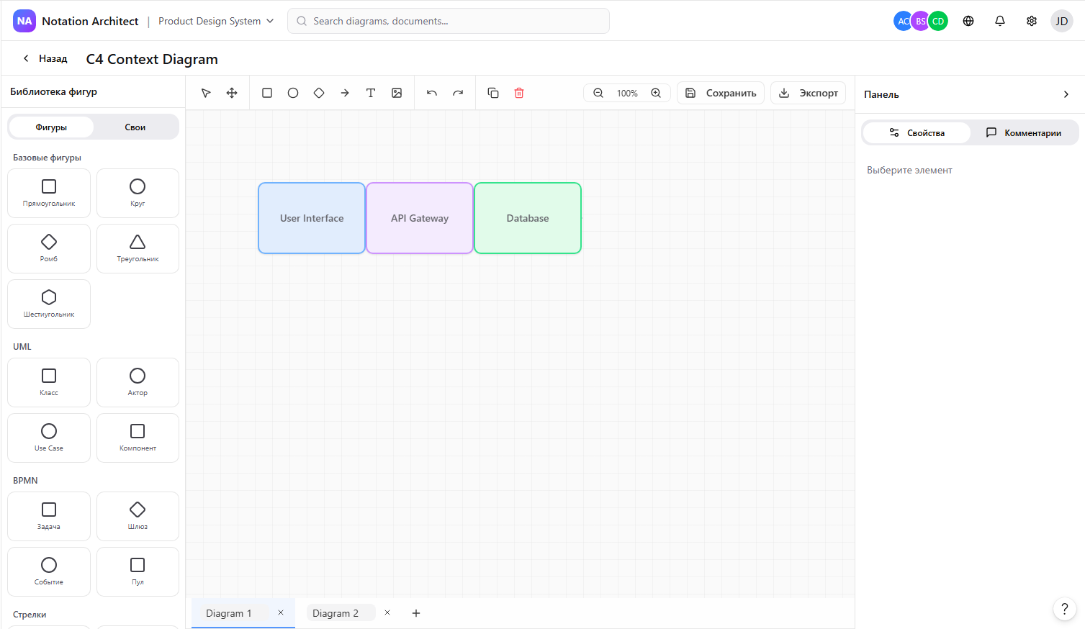
Рисунок 1 – Макет графического редактора

Реализация графического редактора

Модель данных
В данном подразделе описываются структуры данных, лежащие в основе графического редактора. Модель данных определяет, каким образом сохраняются узлы, связи и вспомогательная информация о диаграмме.
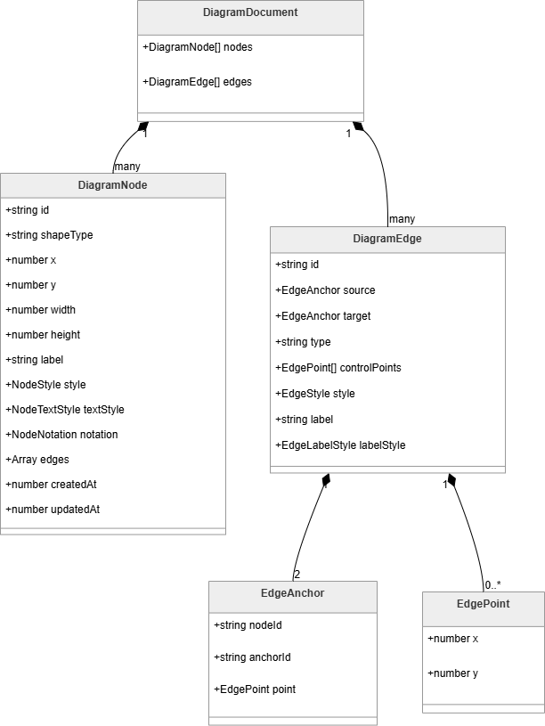
Рисунок 2 – Диаграмма классов для модели данных

Интерфейс документа
Документ диаграммы (DiagramDocument) представляет собой совокупность двух коллекций: массива узлов и массива связей. Такое разделение позволяет независимо управлять элементами диаграммы и соединительными линиями между ними. Ниже представлено описание интерфейса на языке
Листинг кода 1 – Интерфейс диаграммы
type DiagramDocument = {
nodes: DiagramNode[]
edges: DiagramEdge[]
}

Модель данных графического редактора спроектирована с учётом необходимости хранения различных типов элементов (узлы, связи, в будущем зоны) и их расширения под разные нотации.

Узел (Node)
Узел (DiagramNode) является основным строительным блоком диаграммы и соответствует фигуре на холсте. Каждый узел содержит уникальный идентификатор, координаты верхнего левого угла, ширину, высоту, текстовую метку, а также сведения о стилях и принадлежности к определённой нотации. Кроме того, в узле хранятся ссылки на связанные с ним рёбра с указанием направления связи (входящие или исходящие).
Данные, хранящиеся в узле:
- id, type – уникальный идентификатор и дискриминатор ('shape').
- shapeType – базовая геометрия (rectangle, circle, diamond).
- x, y – координаты верхнего левого угла в мировом пространстве.
- width, height – размеры.
- label – текстовое содержимое.
- style: NodeStyle – хранит стили ноды (цвет заливки, обводки, толщина линии, прозрачность).
- textStyle: NodeTextStyle – гарнитура, размер, начертание, цвет текста.
- notation?: NodeNotation – расширение для конкретной нотации (BPMN, UML, C4). Содержит список свойств и примитивов, определяющих внешний вид.
- edges – массив идентификаторов связанных рёбер с указанием направления ('in' / 'out'). Служебное поле для оптимизации пересчёта связей.
- createdAt, updatedAt – временные метки.
Политики поведения (например, canStretch, preserveAspectRatio) также могут храниться в нотации.

Связь (Edge)
Связь (DiagramEdge) представляет собой линию, соединяющую два узла либо узел со свободной точкой на холсте. Каждая связь содержит начальную и конечную точки, тип линии (прямая, ортогональная или кривая Безье), список промежуточных контрольных точек, а также параметры стиля (цвет, толщина, тип окончания). При необходимости связь может содержать текстовую подпись.
Данные связи:
- Id
- source, target – Конечные точки связи которые содержат id ноды и якоря в случае если они имеются или глобальные координаты если связь не привязана к ноде.
- Type – Тип отображения связи, с промежуточными точками. (Прямая ломаная, ортогональная, *безье)
- controlPoints – Список промежуточных точек
- style – Стили связи, включая типы концов связи
- label – Плавающая подпись, располагается на средней промежуточной точке
- labelStyle – Стиль оформления текста

Контекст редактора (Store)
Хранилище состояния редактора построено на базе библиотеки Zustand и содержит не только сам документ, но и вспомогательные структуры для управления интерфейсом. В частности, в хранилище хранится история изменений (для поддержки отмены и повторения действий), список выделенных элементов, параметры области просмотра (смещение и масштаб), а также флаги, отражающие текущее состояние взаимодействия пользователя с редактором. Ниже приведён интерфейс хранилица.
Листинг кода 2 – Интерфейс хранилища
interface EditorState {
document: DiagramDocument

history: {
past: DiagramDocument[]
future: DiagramDocument[]
}

selection: { ids: string[] }

viewport: { x: number; y: number; zoom: number }

interaction: {
dragging: boolean
hoveredId?: string
nodeDragActive: boolean
edgeHandleDragActive: boolean
hoveredEdgeId?: string | null
anchorHighlightNodeId?: string | null
selectionBox?: ISelectionBox
}

actions: { /*команды редактора*/ }
}

Реализация холста
В данном разделе описывается программная реализация базовых возможностей холста: перемещение области просмотра, изменение масштаба и отображение координатной сетки.

Панорамирование
Перемещение области просмотра (панорамирование) реализовано через обработку событий мыши на компоненте Stage библиотеки Konva. При нажатии средней кнопки мыши фиксируются начальные координаты указателя. При перемещении курсора вычисляется разность между текущим и предыдущим положениями, которая прибавляется к смещению всех слоёв холста. Для обеспечения плавности обновления используется метод batchDraw, который накапливает изменения и применяет их однократно за кадр.

Масштабирование
Изменение масштаба холста осуществляется вращением колёсика мыши с зажатой клавишей «Ctrl». При этом вычисляется коэффициент изменения масштаба (увеличение или уменьшение на 10 процентов), после чего масштаб ограничивается диапазоном от 20 до 400 процентов. Для сохранения контекста работы масштабирование выполняется относительно точки, на которую указывает курсор. Это позволяет пользователю приближать интересующую область диаграммы без потери ориентации.

Сетка
Координатная сетка отображается в отдельном слое GridLayer и представляет собой набор горизонтальных и вертикальных линий, отстоящих друг от друга на 24 пикселя. Сетка служит визуальным ориентиром при выравнивании элементов диаграммы. Функция прилипания (snap-to-grid) автоматически корректирует положение перемещаемого элемента, округляя его координаты до ближайшего шага сетки. Это обеспечивается вспомогательной функцией, которая применяется при завершении перетаскивания элемента.

Реализация фигур
В данном разделе описывается программная реализация операций с графическими фигурами: добавление, перемещение, удаление, выделение, изменение размеров и настройка стилей.

Добавление
Добавление фигуры на холст осуществляется двумя способами:
- Через панель инструментов – пользователь нажимает кнопку с типом фигуры (прямоугольник, круг, ромб), после чего фигура создаётся в центре текущей области просмотра.
- Перетаскиванием из библиотеки элементов – пользователь перетаскивает элемент из левой боковой панели непосредственно на холст, указывая желаемую позицию.
При добавлении создаётся новый объект DiagramNode с начальными координатами, размерами и стилями по умолчанию. Узел добавляется в Zustand-стор через actions.addNode, после чего NodeLayer перерендеривается, и на холсте появляется новая фигура. Вновь созданный элемент автоматически переводится в режим выделения, чтобы пользователь мог сразу начать его редактирование.

Перемещение
Перемещение фигур реализовано через механизм draggable библиотеки Konva. Каждый узел обёрнут в Group с атрибутом draggable={true}. При перетаскивании пользователем происходит следующее:
- Во время движения (onDragMove) – для всех связей, связанных с перемещаемым узлом, вызывается функция syncEdgeKonva. Она пересчитывает точки привязки и обновляет points линий напрямую в Konva-объектах (без обновления React-состояния). Это обеспечивает плавное движение линий синхронно с фигурой при частоте кадров 60 FPS.
- По окончании движения (onDragEnd) – новые координаты узла фиксируются в сторе через actions.updateNode. После этого стор создаёт снапшот для истории (Undo/Redo), а связанные рёбра пересчитываются и сохраняются через recalculateEdge.

Удаление
Удаление элемента выполняется одним из двух способов:
- Клавиша Delete – после выделения элемента пользователь нажимает клавишу Delete на клавиатуре.
- Кнопка «Удалить» на панели инструментов – отображается только когда какой-либо элемент выделен.
При удалении элемента:
- Узел удаляется из массива document.nodes в сторе.
- Все связи, связанные с этим узлом (как входящие, так и исходящие), удаляются из массива document.edges.
- Если удаляется связь (стрелка), она просто удаляется из массива document.edges.
- После удаления выделение сбрасывается, чтобы пользователь случайно не удалил ещё один элемент.

Выделение
Выделение элементов реализовано на нескольких уровнях:
Одиночное выделение:
- При клике левой кнопкой мыши по фигуре или связи она становится выделенной.
- Выделенный элемент подсвечивается рамкой: для фигур увеличивается толщина обводки, для связей отображаются точки управления (якоря).
- При клике на пустую область холста выделение сбрасывается.
Множественное выделение (лассо):
- Пользователь зажимает левую кнопку мыши на пустой области холста и перетаскивает курсор, формируя прямоугольную рамку.
- Все элементы, попадающие в область рамки (или пересекающиеся с ней), добавляются в выделение.
- При отпускании кнопки мыши рамка исчезает, а выделенные элементы остаются подсвеченными.

Трансформация
Для изменения размеров выделенной фигуры используется компонент Transformer библиотеки react-konva. Он отображается вокруг выделенного узла в виде синей пунктирной рамки с 4 квадратными якорями, расположенными по углам и серединам сторон. Угловые якоря изменяют одновременно ширину и высоту независимо, а боковые — только ширину или только высоту. При перетаскивании якоря вызывается событие onTransform, в котором вычисляются новые размеры (произведение исходных размеров на коэффициент масштаба). Новые размеры округляются до целого числа и сохраняются в хранилище через действие updateNode.

Реализация связей
Связь создаётся перетаскиванием от якоря (анкера) на исходной фигуре до якоря на целевой фигуре. При отпускании мыши вызывается finishConnection(), которая создаёт объект DiagramEdge и добавляет его в стор через actions.addEdge.
При перемещении узла вызывается функция syncEdgeKonva, которая для каждого связанного ребра пересчитывает точки привязки через resolveEdgePoints и обновляет points линии напрямую в Konva-объекте.
Пользователь может добавить точку излома двойным кликом по линии. Каждая точка излома отображается как кружок в слое EdgeHandlesOverlay и может быть перетащена. При изменении положения точки излома связь перестраивается.
Стили связи (цвет, толщина, тип окончания) редактируются через инспектор.
На рисунке 3 представлена диаграмма последовательности для сценария создания связи.
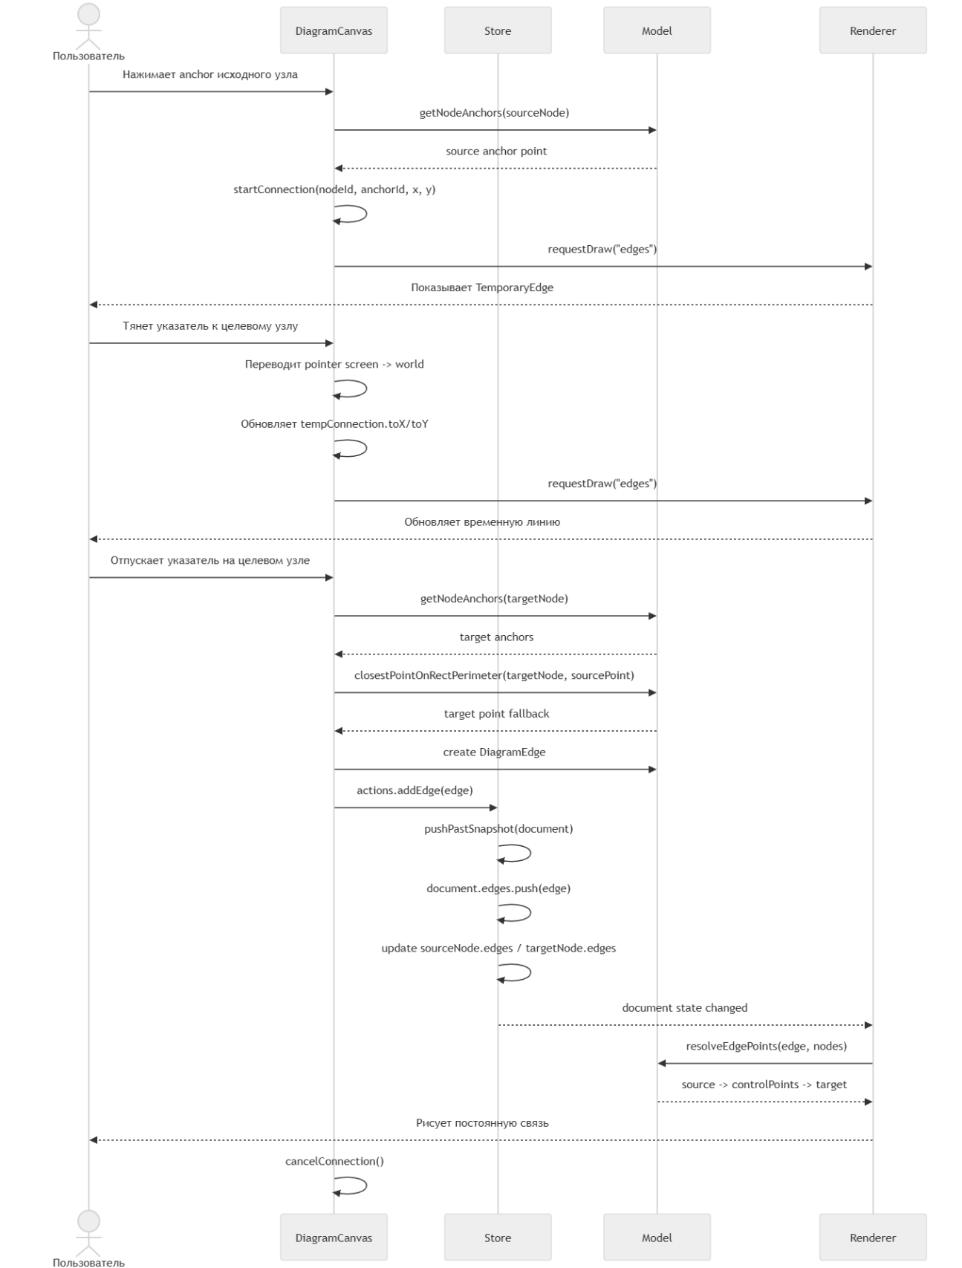
Рисунок 3 – Диаграмма последовательности «Создание связи между двумя узлами»
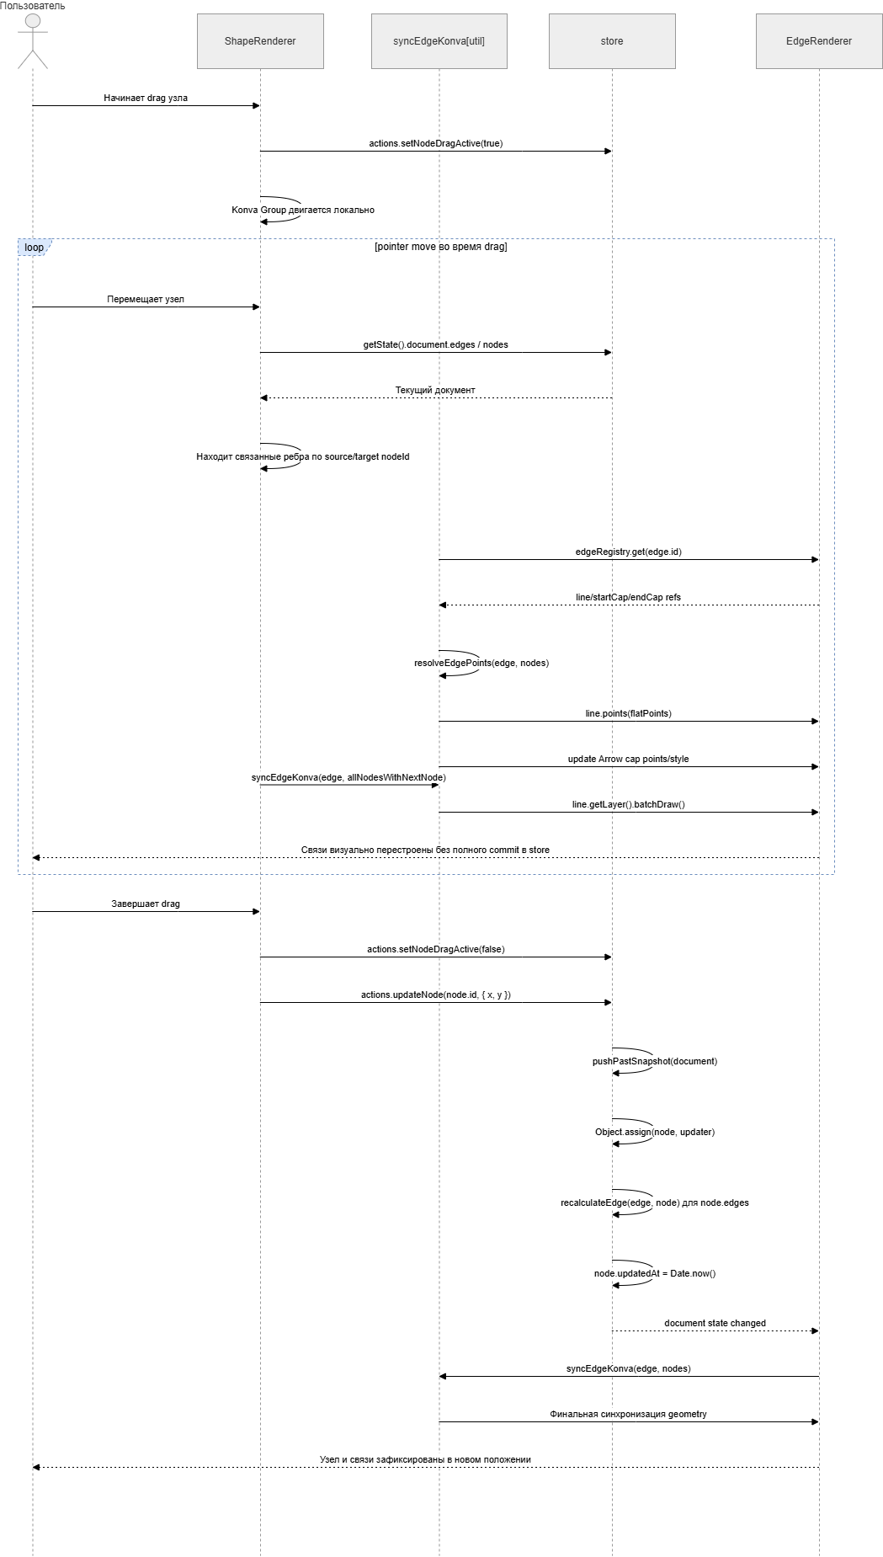
Рисунок 4 – Диаграмма последовательности «Перемещение узла с автоматическим перестроением связи»

Реализация инспектора свойств
Инспектор свойств получает выбранный элемент из стора и динамически строит форму на основе editableProperties, определённых в элементе.
Для каждого свойства используется соответствующий тип ввода:
- text – <input type="text">
- color – <input type="color">
- range – <input type="range">
- select – <select>
При изменении значения вызывается updateElement, и новое значение применяется к элементу.
Свойства, описанные в JSON-конфигурации нотации, автоматически отображаются в инспекторе. Это обеспечивает единый механизм редактирования для всех типов элементов без изменения кода.

Реализация управления хранилищем
Документ диаграммы хранится в слайсе document хранилища и содержит два массива: nodes (узлы) и edges (связи). Каждое изменение документа (добавление, удаление, перемещение, изменение стилей) производится через действия, определённые в слайсе actions. Такой подход гарантирует контролируемое изменение состояния и упрощает отладку.
История изменений реализована через слайс history, содержащий два стека: past (предыдущие состояния) и future (отменённые состояния). При каждом изменении документа текущее состояние сохраняется в стек past, а стек future очищается. При вызове отмены (Ctrl+Z) состояние восстанавливается из стека past, а отменённое состояние помещается в стек future. При вызове повтора (Ctrl+Y) состояние восстанавливается из стека future.
Для долговременного хранения диаграмм используется локальное хранилище браузера (localStorage). Функция сериализации преобразует объект DiagramDocument в строку JSON, которая сохраняется в хранилище под ключом, соответствующим идентификатору диаграммы. При загрузке страницы десериализация восстанавливает документ из JSON и дополнительно восстанавливает служебные поля, такие как индексы связей в узлах. Это позволяет пользователю сохранять диаграмму и возвращаться к ней после перезагрузки приложения.

Результаты и перспективы развития

Демонстрация реализованного прототипа
Интерфейс редактора разделён на несколько функциональных зон. Верхняя панель инструментов содержит кнопки для управления холстом, добавления базовых фигур, удаления выделенных элементов, а также кнопки сворачивания левой и правой боковых панелей. В левой части располагается библиотека элементов, сгруппированная по типам нотаций (базовые фигуры, BPMN, UML, C4). Центральная область занята холстом, на котором размещаются и редактируются элементы диаграммы. В правой части находится панель инспектора свойств, отображающая параметры выбранного элемента.
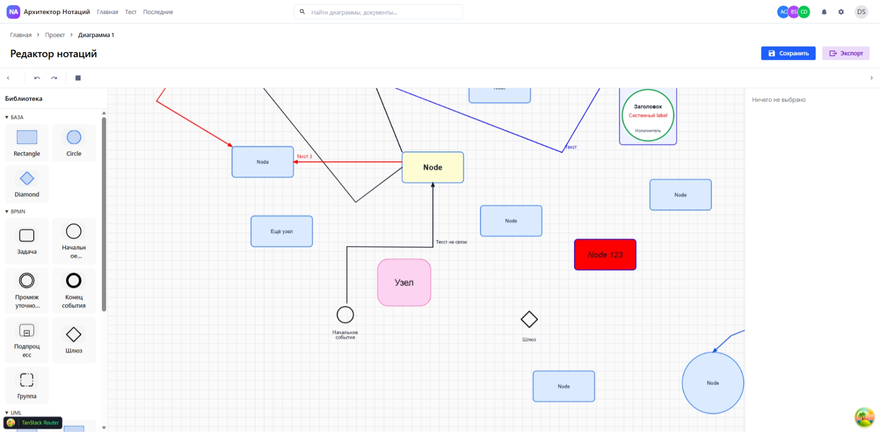
Рисунок 5 – Внешний вид редактора диаграмм
Для создания связи пользователь наводит указатель мыши на один из узлов, после чего вокруг него отображаются якоря (анкеры) – специальные маркеры, обозначающие возможные точки присоединения связи. Пользователь захватывает якорь левой кнопкой мыши и перетаскивает указатель к целевому узлу. В процессе перетаскивания отображается временная линия, которая следует за курсором и визуально показывает создаваемую связь. При отпускании кнопки мыши над целевым узлом связь фиксируется и становится постоянной.
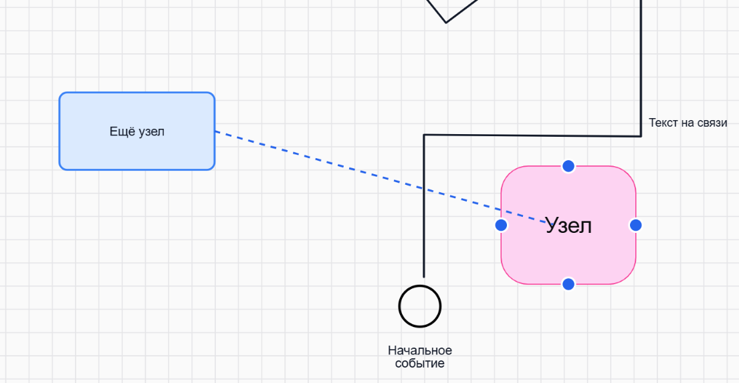
Рисунок 6 – Создание связи
После завершения операции создания связь отображается на холсте в виде линии (прямой, ломаной или кривой Безье в зависимости от выбранного типа). Начало и конец связи привязаны к якорям узлов. При перемещении любого из связанных узлов связь автоматически перестраивается, сохраняя актуальное положение, что обеспечивает согласованность диаграммы.
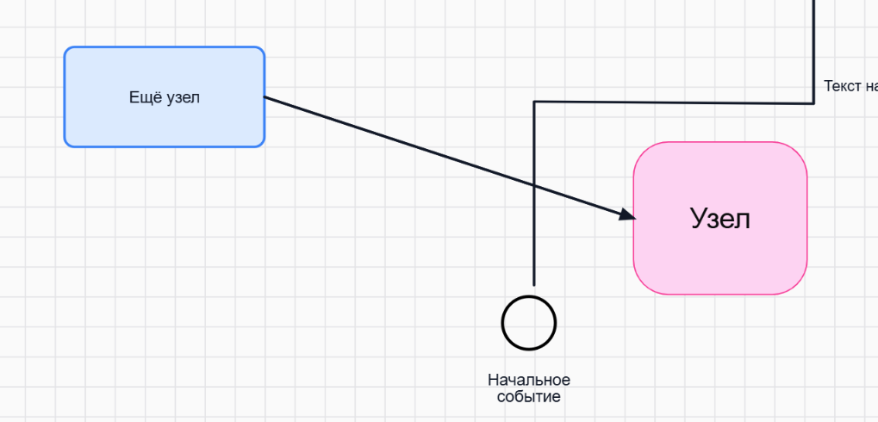
Рисунок 7 – Созданная связь
Выделение осуществляется одиночным кликом по линии связи. При выделении вокруг линии отображаются управляющие элементы: для прямой линии – начальный и конечный маркеры; для ломаной линии – также промежуточные точки излома. Выделенная связь может быть удалена клавишей Delete, перемещена за начальный или конечный маркер, а её стили изменены через инспектор свойств.

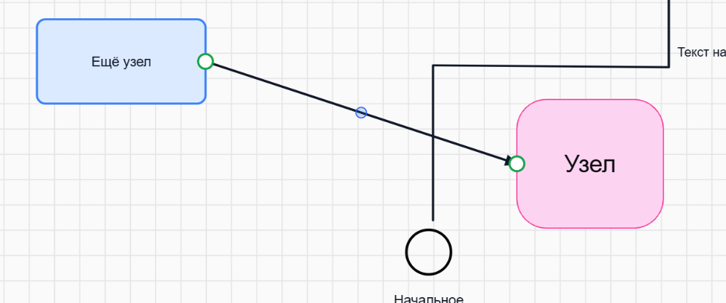
Рисунок 8 – Выделение связи
Для создания ломаной линии, огибающей другие элементы диаграммы, пользователь может добавить промежуточные точки излома (см. Рисунок 9). Операция выполняется двойным кликом по линии связи в том месте, где требуется создать точку излома. После добавления точка визуально отображается в виде кружка, который можно перетаскивать в произвольное место холста, изменяя тем самым форму линии. При необходимости созданные точки могут быть удалены обратным перетаскиванием.
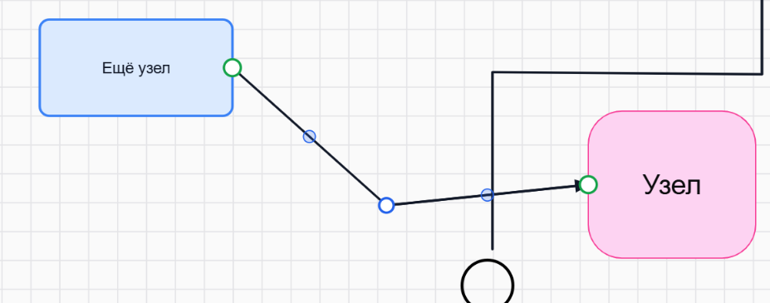
Рисунок 9 – Создание промежуточной точки
При выделении связи в инспекторе (см. Рисунок 10) отображаются параметры, доступные для редактирования: цвет линии, толщина линии, тип окончания (стрелка, точка, отсутствие), а также текстовая подпись, которая размещается в средней точке линии. Все изменения стилей применяются мгновенно, что позволяет пользователю видеть результат настройки без перезагрузки страницы.
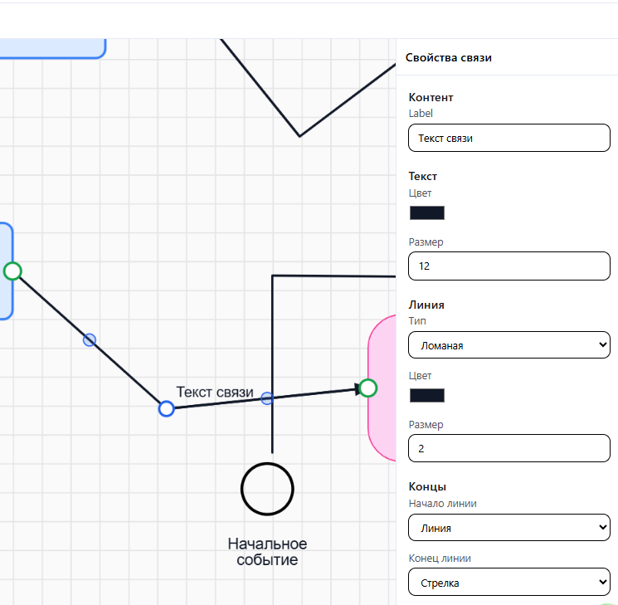
Рисунок 10 – Инспектор для связи
При выделении узла (фигуры) на холсте вокруг него отображается рамка трансформера (см. Рисунок 11) с восемью якорями, позволяющими изменять размеры фигуры. Угловые якоря изменяют ширину и высоту независимо, боковые – только один из параметров. В правой панели инспектора отображаются редактируемые свойства узла: текстовая метка, цвет заливки, цвет обводки и толщина линии. Изменение любого параметра мгновенно применяется к выделенному элементу.
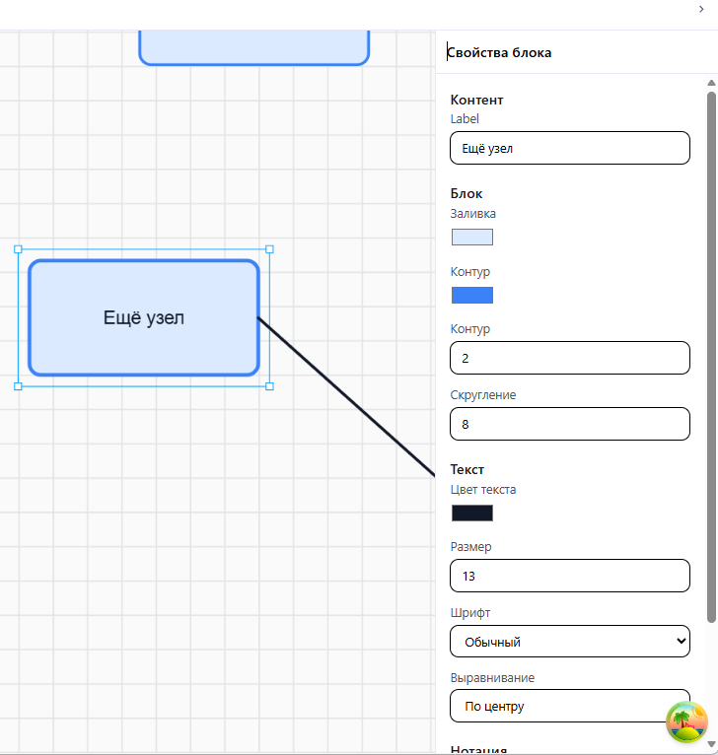
Рисунок 11 – Выделение элемента и инспектор свойств
Разработанная декларативная система нотаций позволяет создавать сложные составные элементы, комбинируя несколько графических примитивов: прямоугольники, круги, ромбы, текстовые поля, SVG-изображения и другие. На рисунке 12 показан элемент, состоящий из фонового прямоугольника, иконки, выполненной в виде SVG-изображения, и текстовой метки под иконкой. Такие составные элементы описываются в JSON-конфигурации нотации и автоматически регистрируются в библиотеке элементов, после чего становятся доступными для перетаскивания на холст.
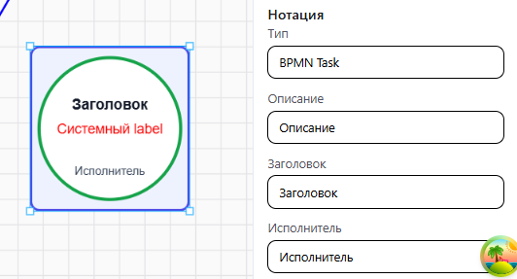
Рисунок 12 – Составной элемент из примитивов с формой

Анализ бандла (rollup-plugin-visualizer)
Для оценки эффективности сборки проекта и выявления потенциальных возможностей по оптимизации был проведён анализ размера итогового JavaScript-кода с помощью инструмента rollup-plugin-visualizer. Анализ выполнялся для файлов после сжатия методом Gzip, поскольку этот показатель наиболее точно отражает объём данных, передаваемых по сети при загрузке приложения.
На рисунке 4 представлена визуализация распределения кода по чанкам (отдельным файлам сборки). Общий размер сжатого кода графического редактора составил 194 КБ, что является хорошим показателем для современного веб-приложения со встроенным редактором диаграмм и укладывается в установленное нефункциональное требование (не более 300 КБ). Такая эффективность достигнута благодаря использованию сборщика Vite, обеспечивающего автоматическое разделение кода на чанки, а также за счёт оптимизаций, реализованных на уровне архитектуры приложения (ленивая загрузка редактора при переходе на соответствующий маршрут).
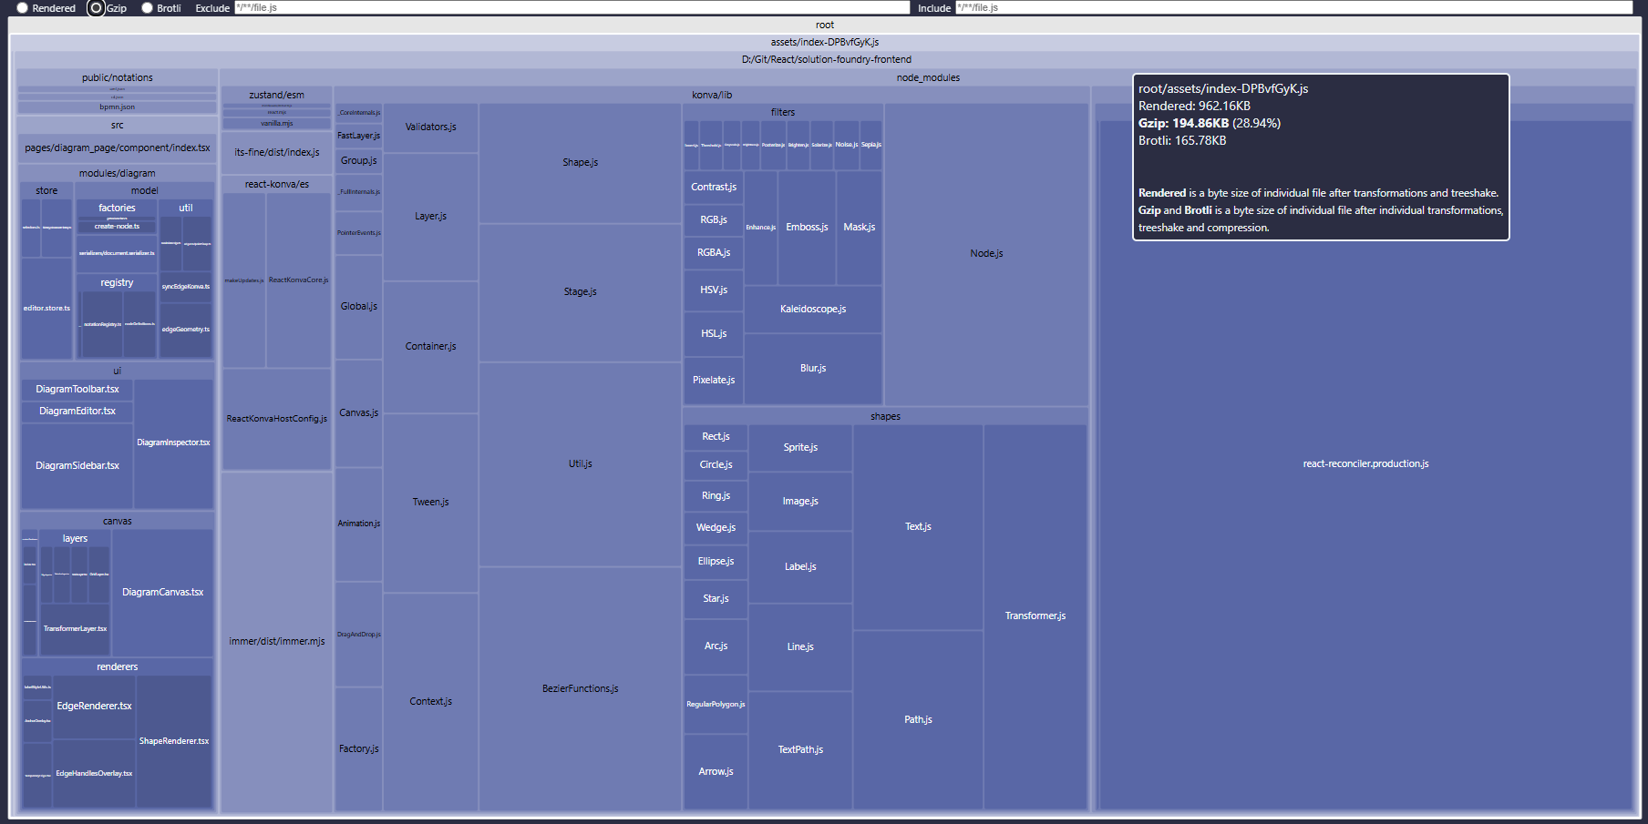
Рисунок 13 – Размер чанка с редактором.

Планы на дипломный этап
В рамках диплома планируется:
- Реализовать полноценный графический редактор нотаций (C4, BPMN, UML, ER) с использованием Konva + Yjs.
- Добавить совместное редактирование в текстовый редактор через WebSocket и CRDT.
- Разработать модуль импорта/экспорта в PlantUML и Structurizr.
- Интегрировать проект с бэкендом на Node.js (аутентификация, хранение файлов в БД).
- Провести нагрузочное тестирование и доработать интерфейс под реальные сценарии использования.

Заключение
В ходе выполнения учебно-исследовательской работы решены задачи, связанные с анализом предметной области, проектированием и программной реализацией графического редактора нотаций для веб-приложения управления проектной документацией.
Проведён анализ существующих веб-ориентированных средств для построения диаграмм (Draw.io, Miro, Lucidchart, React Flow, Excalidraw). Выявлены их сильные и слабые стороны, определены обязательные требования к разрабатываемому редактору.
Обоснован выбор технологических решений: библиотека React Konva для работы с двухмерной графикой, хранилище Zustand для управления состоянием, подход CRDT (совместно с библиотекой Yjs) как основа для последующей реализации коллективной работы. Описана архитектура редактора, построенная по принципу разделения на уровни представления, модели и хранения данных.
Разработана и внедрена декларативная система описания нотаций на основе JSON-файлов, позволяющая дополнять редактор новыми типами элементов без изменения исходного кода. Реализованы примеры конфигураций для нотаций BPMN, UML и C4.
В программной части созданы: холст с возможностью панорамирования, масштабирования и отображения сетки; механизмы добавления, перемещения, изменения размеров и удаления графических элементов; инструмент построения соединительных линий с автоматическим обновлением при перемещении связанных блоков; панель настройки свойств; система управления состоянием с поддержкой отмены и повторения действий.
Проведён анализ размера конечного программного кода. Установлено, что объём сжатого кода графического редактора составляет 194 КБ, что соответствует установленному нефункциональному требованию.
Поставленные в рамках учебно-исследовательской работы задачи выполнены в полном объёме. Полученные результаты создают основу для дальнейшего развития редактора на этапе дипломного проектирования, включая реализацию коллективной работы, добавление экспорта в PlantUML и интеграцию с серверной частью.

Список использованных источников
- Konva. Документация библиотеки для работы с двухмерной графикой [Электронный ресурс]. – URL: https://konvajs.org/docs/ (дата обращения: 12.05.2026).
- React Konva. Документация по использованию Konva в React-приложениях [Электронный ресурс]. – URL: https://konvajs.org/docs/react/ (дата обращения: 12.05.2026).
- Zustand. Документация библиотеки управления состоянием [Электронный ресурс]. – URL: https://zustand.docs.pmnd.rs/ (дата обращения: 12.05.2026).
- Immer. Документация библиотеки для иммутабельных обновлений [Электронный ресурс]. – URL: https://immerjs.github.io/immer/ (дата обращения: 12.05.2026).
- TanStack Router. Документация маршрутизации [Электронный ресурс]. – URL: https://tanstack.com/router/latest (дата обращения: 12.05.2026).
- Feature-Sliced Design. Документация методологии организации кода [Электронный ресурс]. – URL: https://feature-sliced.design/ (дата обращения: 12.05.2026).
- Object Management Group. Business Process Model and Notation (BPMN), Version 2.0.2 [Электронный ресурс]. – URL: https://www.omg.org/spec/BPMN/2.0.2/ (дата обращения: 12.05.2026).
- Object Management Group. Unified Modeling Language (UML), Version 2.5.1 [Электронный ресурс]. – URL: https://www.omg.org/spec/UML/2.5.1/ (дата обращения: 12.05.2026).
- The C4 Model for Visualising Software Architecture [Электронный ресурс]. – URL: https://c4model.com/ (дата обращения: 12.05.2026).

